中国共产主义青年团团旗制法说明
1.团旗为长方形，长与宽之比为3:2。
2.制作方法是：黄圈围着的黄色五角星，缀在旗面左上方，制旗时，先将旗面对分为4个相等的长方形，将左（它的反面为右）上角长方形上下分为12等份，再以左上角长方形中心点为圆心，3等份及4等份长为半径画两圆周，两圆周之间就是黄色圆圈。再在内圆周上定出5个等距离的点，其中一点位于圆周正上方。将此5点中各相隔的两点相联成直线，此5直线之外轮廓线就是黄色五角星的外缘。
3.团旗颜色采用国旗红，可用布、绸、缎等材料按照标准制作。
4.旗杆套为白色。
中国共产主义青年团团旗制法说明
1.团旗为长方形，长与宽之比为3:2。
2.制作方法是：黄圈围着的黄色五角星，缀在旗面左上方，制旗时，先将旗面对分为4个相等的长方形，将左（它的反面为右）上角长方形上下分为12等份，再以左上角长方形中心点为圆心，3等份及4等份长为半径画两圆周，两圆周之间就是黄色圆圈。再在内圆周上定出5个等距离的点，其中一点位于圆周正上方。将此5点中各相隔的两点相联成直线，此5直线之外轮廓线就是黄色五角星的外缘。
3.团旗颜色采用国旗红，可用布、绸、缎等材料按照标准制作。
4.旗杆套为白色。
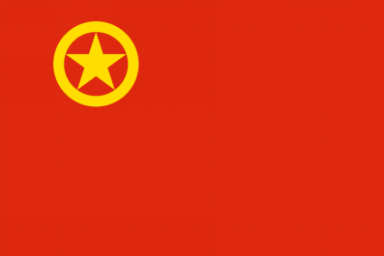
团旗图案
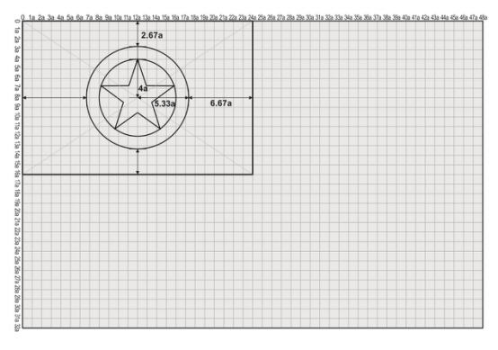团旗尺寸坐标图（按与通用规格边长最小尺寸1:2的比例）

